Introduction
Les enregistrements des conférences dans Ecampus sont gérées par des serveurs hébergés par services informatiques de l’université. Ces enregistrement sont conservés pendant une période donnée (généralement un an). Si le propriétaire de l'enregistrement souhaite toutefois disposer de cet enregistrement pendant une période plus longue, il lui revient de sauvegarder cet enregistrement et de l’intégrer ensuite à la plateforme. Ci-dessous, la procédure de sauvegarde d'un enregistrement au niveau de médiathèque pédagogique.
Cette opération n'est valable que si l’enregistrement contient un partage d'écran ou que si le conférencier à enregistré sa camera.

Première étape: Sauvegarde locale de l'enregistrement
Pour ce faire, il faut:
- Tout d'abord aller dans l’enregistrement.
- Lancer le visionnage de la vidéo.
- Cliquer sur 'enregistre la vidéo sous'.
- Enfin l'enregistrer sur voter ordinateur.
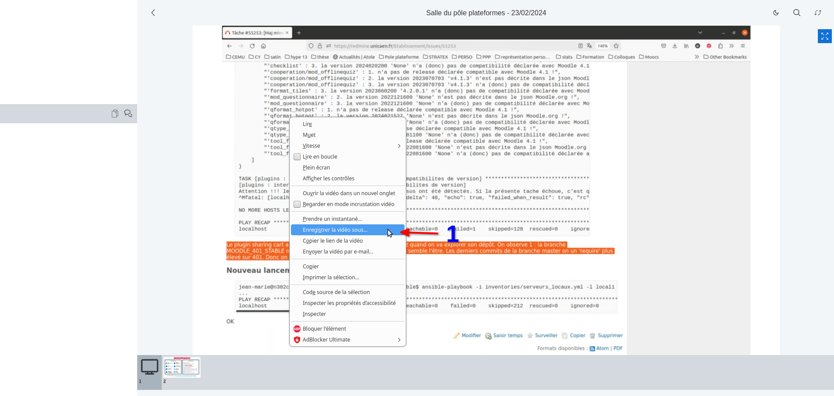

Seconde étape: Déposer le fichier vidéo dans la médiatheque POD
- Se connecter à la médiathèque pédagogique POD
- Cliquer sur 'Ajouter une vidéo
- Remplir les champs du formulaires et déposer la vidéo précédemment sauvegardée sur son ordinateur
- Cliquer sur sauvegarder
Il faut veiller à créer la vidéo en respectant les consignes décrites dans la rubrique 'mise en ligne'.
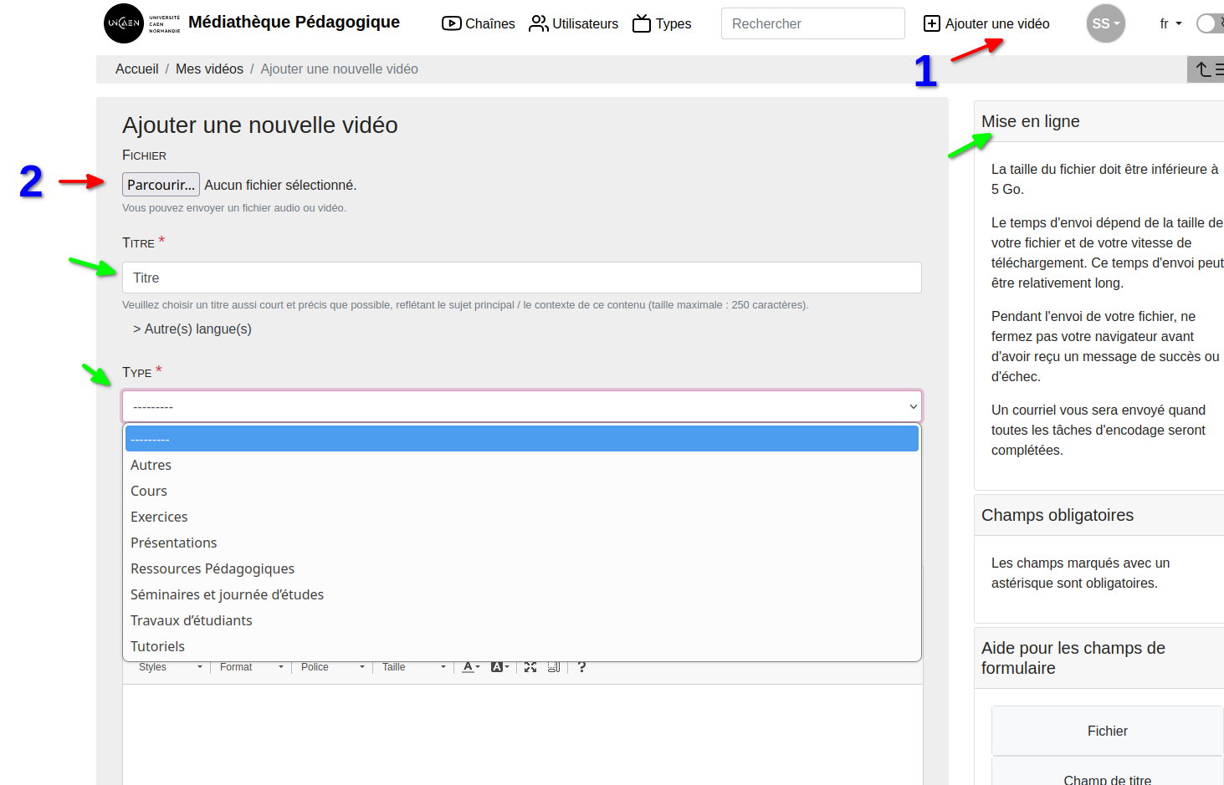

Troisième étape: Faire le lien, dans son espace de cours, vers la vidéo
Pour intégrer la vidéo dans son espace de cours, vous avez deux solutions possibles:
- Soit intégrer l'iframe de la vidéo dans une ressource zone de texte (1)
- Soit créer une ressource de type Url et intégrer le lien de la vidéo(2) .


